Министерство образования и науки Российской Федерации Федеральное государственное бюджетное образовательное учреждение высшего образования «Петрозаводский государственный университет»
Физико-технический институт
Кафедра физики твёрдого тела

Отчет по
ЛАБОРАТОРНОЙ РАБОТЕ №7
«Технология программирования»
Автор отчета: Студент группы 21318
Дмитриев Никита
«10» декабря 2025 г.

Петрозаводск 2025 г.

Цель: Изучить порядок построения диаграммы последовательности
Ход работы:
Вариант 1:“Банкомат”
1. Действующие лица (Акторы):
Клиент — человек, который пользуется банкоматом.
Банковский сотрудник — сотрудник банка, обслуживающий банкомат (заправка купюр, техническое обслуживание).
Банковская система — внешняя информационная система банка, проверяющая баланс, списывающая средства.

2. Прецеденты (Варианты использования):
Для Клиента:
Снятие наличных — позволяет снять деньги с карты.
Пополнение счета — позволяет внести наличные на карту.
Проверка баланса — позволяет узнать остаток на счете.
Перевод средств — позволяет перевести деньги другому лицу.
Смена PIN-кода — позволяет изменить PIN-код карты.
Для Банковского сотрудника:
Обслуживание банкомата — позволяет заправлять купюры, проверять работу.
Для Банковской системы:
Блокировка карты — позволяет заблокировать карту при подозрительных операциях.

Диаграмма последовательности “Снятие наличных ”
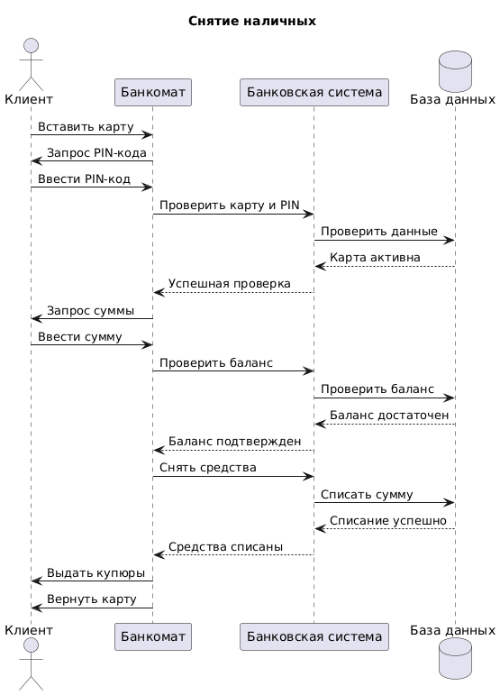
@startuml
title Снятие наличных

actor Клиент
participant "Банкомат" as ATM
participant "Банковская система" as Bank
database "База данных" as DB

Клиент -> ATM: Вставить карту
ATM -> Клиент: Запрос PIN-кода
Клиент -> ATM: Ввести PIN-код
ATM -> Bank: Проверить карту и PIN
Bank -> DB: Проверить данные
DB --> Bank: Карта активна
Bank --> ATM: Успешная проверка

ATM -> Клиент: Запрос суммы
Клиент -> ATM: Ввести сумму
ATM -> Bank: Проверить баланс
Bank -> DB: Проверить баланс
DB --> Bank: Баланс достаточен
Bank --> ATM: Баланс подтвержден

ATM -> Bank: Снять средства
Bank -> DB: Списать сумму
DB --> Bank: Списание успешно
Bank --> ATM: Средства списаны
ATM -> Клиент: Выдать купюры
ATM -> Клиент: Вернуть карту
@enduml

Вариант 2: «Фитнес-центр»
1. Действующие лица (Акторы):
Посетитель — клиент фитнес-центра.
Тренер — сотрудник фитнес-центра, проводящий тренировки.
Администратор — сотрудник, работающий на ресепшн.
Система бронирования — внешняя система управления расписанием.
2. Прецеденты (Варианты использования):
Для Посетителя:
Оплата абонемента — позволяет оплатить посещение.
Бронирование группового занятия — позволяет записаться на тренировку.
Просмотр расписания — позволяет увидеть доступные занятия.
Отмена бронирования — позволяет отменить запись.
Для Тренера:
Проведение тренировки — позволяет провести занятие.
Для Администратора:
Регистрация посетителя — позволяет завести карту клиента.
Управление инвентарем — позволяет учитывать оборудование.
Для Системы бронирования:
Бронирование группового занятия — позволяет обрабатывать запись.
Отмена бронирования — позволяет обрабатывать отмену записи.
Просмотр расписания — позволяет отображать расписание.

Диаграмма последовательности “Бронирование группового занятия ”
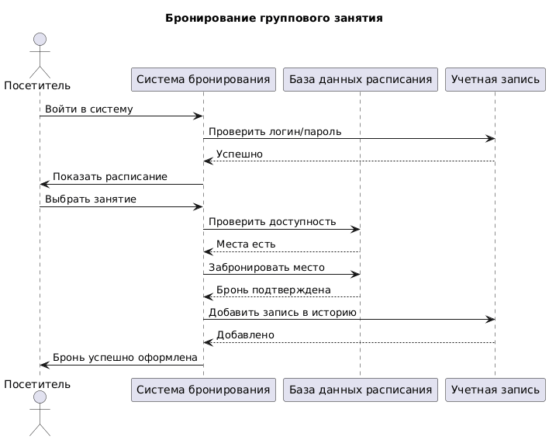

@startuml
title Бронирование группового занятия

actor Посетитель
participant "Система бронирования" as BookingSystem
participant "База данных расписания" as ScheduleDB
participant "Учетная запись" as Account

Посетитель -> BookingSystem: Войти в систему
BookingSystem -> Account: Проверить логин/пароль
Account --> BookingSystem: Успешно
BookingSystem -> Посетитель: Показать расписание

Посетитель -> BookingSystem: Выбрать занятие
BookingSystem -> ScheduleDB: Проверить доступность
ScheduleDB --> BookingSystem: Места есть
BookingSystem -> ScheduleDB: Забронировать место
ScheduleDB --> BookingSystem: Бронь подтверждена
BookingSystem -> Account: Добавить запись в историю
Account --> BookingSystem: Добавлено
BookingSystem -> Посетитель: Бронь успешно оформлена
@enduml

